ALPSKE POKRAJINE

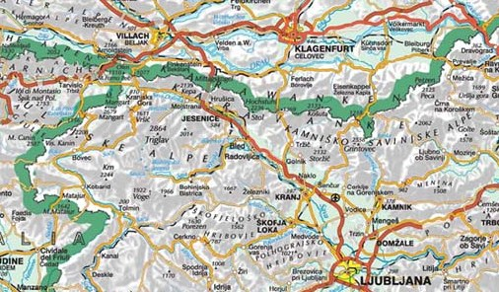

Kazalo

Kaj vse obsegajo Slovenske Alpske pokrajine?......................3

Julijske Alpe...........................................................6

Kamniško-Savinjske Alpe..............................................8

Karavanke..............................................................9

Podnebje..............................................................10

Prebivalstvo...........................................................11

Gospodarstvo..........................................................11

Viri....................................................................12

KAJ VSE OBSEGAJO SLOVENSKE ALPSKE POKRAJINE*?

V Slovenijo sega zelo majhen del celotnih Alp, smo pa zaradi njih ena od Alpskih držav. V Alpskih pokrajinah naletimo na skoraj vse družbene in naravne značilnosti. Zgrajene so skoraj v celoti iz apnenca in dolomita, tako da v tem delu Slovenije prevladuje visokogorski kras. Slovenske alpske pokrajine so se začele ledeniško preoblikovati v pleistocenu v katerem so gorski ledeniki priostrili vrhove ter razširili in poglobili doline alpskih rek, izoblikovali krnice in za sabo pustili veliko jezer, močvirij in barij. Zaradi intenzivnega preperevanja v golih stenah so nastala številna melišča, ki so še vedno "aktivna". Alpske pokrajine zavzemajo le majhen del naše države, je pa zato večji njihov pomen. Eden naših najpomembnejših simbolov je naša najvišja gora: Triglav.

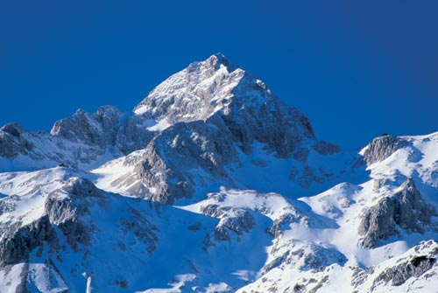

Alpske pokrajine delimo na zahodne in vzhodne Alpske pokrajine. Zahodne Alpske pokrajine pa se delijo na visokogorske in dolinske pokrajine. Med visokogorske spadajo zahodne Karavanke, Ziljske Alpe, Karnijske Alpe in Julijske Alpe; med dolinske pokrajine pa Soška dolina, Bohinj, Dolina, Kanalna dolina, Dolina Reklane, dolina Dunje, Gorenjske ravnine in dobrave in Koroške ravnine in dobrave.

Karnijske Alpe
Slovenski Alpski svet meji na Italijo in Avstrijo. Na jugu na dinarski svet, na vzhodu pa na panonski. Meje so neizrazite, saj se značilnosti sosednjih pokrajin prepletajo in spreminjajo le postopoma.
Po geološki zgradbi pa se Alpske pokrajine delijo na Osrednje kristalinske Alpe; sem sodijo Svinja, Golica, Kozjak ter Pohorje; na Južno apneniške Alpe, to so Julijske Alpe, Kamniško-Savinjske Alpe; na Dravsko skupino, to pa so Karnijske Alpe, Ziljske Alpe in Karavanke.
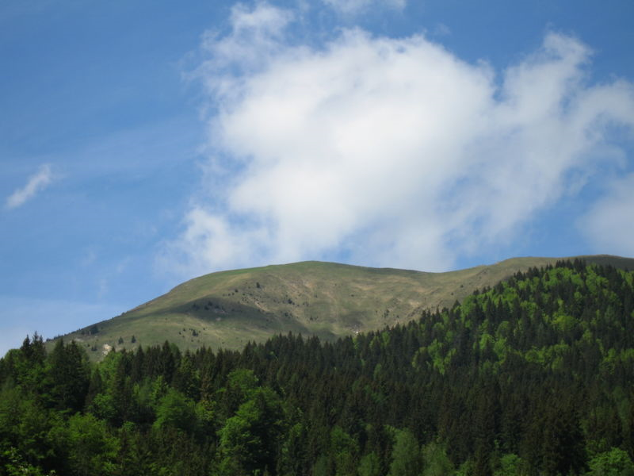
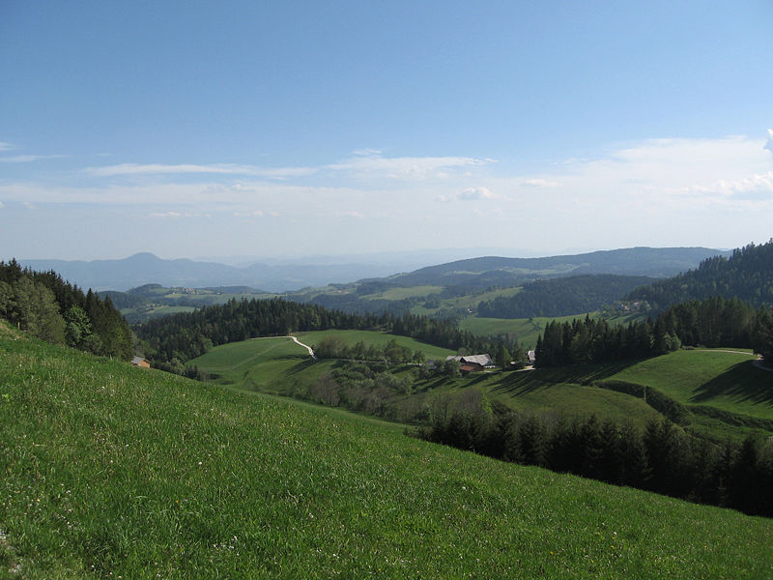Golica
Mariborsko Pohorje, pogled iz Frajhajma, nekoliko pod Arehom; vidi se Šmartno na Pohorju in Boč v ozadju

Slovenske Alpske pokrajine zavzemajo le tri naša najvišja gorovja:
- Julijske Alpe: delimo jih na vzhodne in zahodne
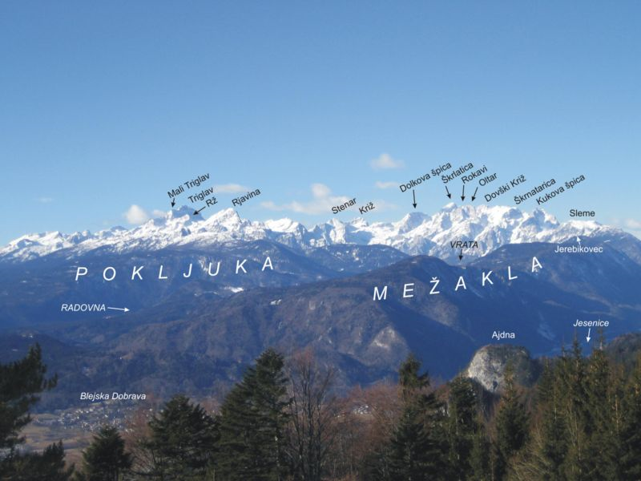
Vzhodne Julijske Alpe

- Kamniško – Savinjske Alpe:
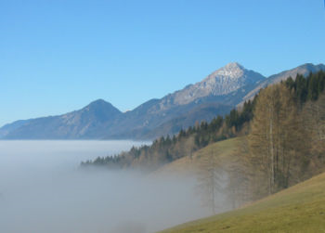
Kamniško-savinjske Alpe, Storžič

- Karavanke:
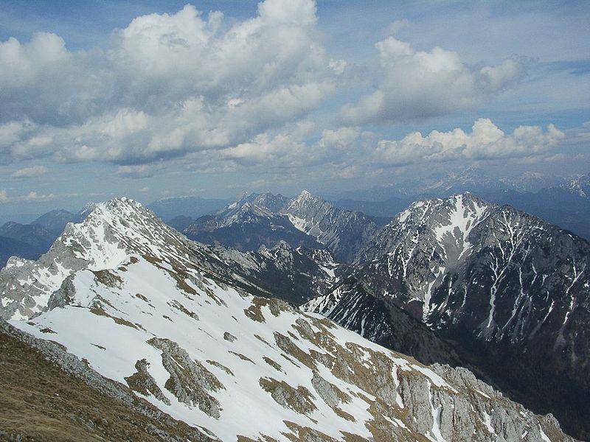
Pogled na Karavanke proti vzhodu izpod vrha Stola

Julijske Alpe

Julijske Alpe so naše najvišje in najobsežnejše gorovje. Ležijo v severozahodni Sloveniji in severovzhodni Italiji, ime pa so dobile po Gaju Juliju Cezarju. Večina Julijskih Alp je vključena v Triglavski narodni park.

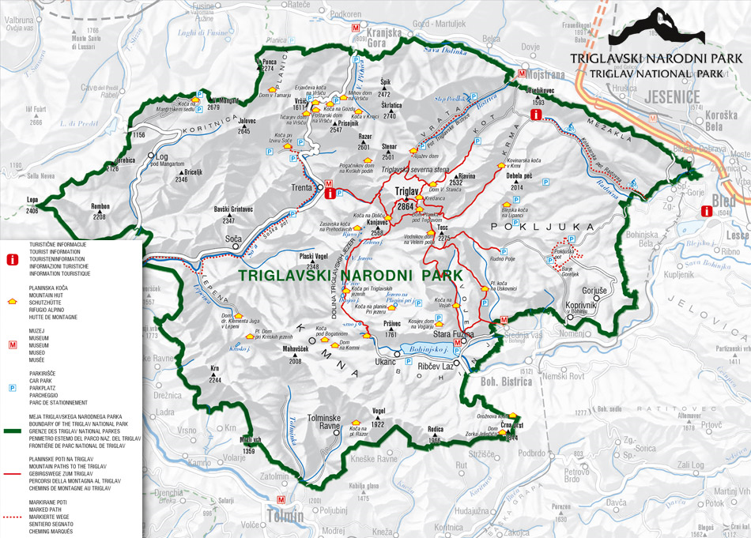

Po površini merijo 4400 km² in obsegajo območje med dolino Savo in Kanalsko dolino, na jugu pa jih omejujejo Soča, Baška Grapa ter Jelovica.
Gradijo jih apnenci in dolomiti, zato so stene strme, vrhovi in grebeni pa zobčasti. Med gorami ležijo globoke ledeniške doline.
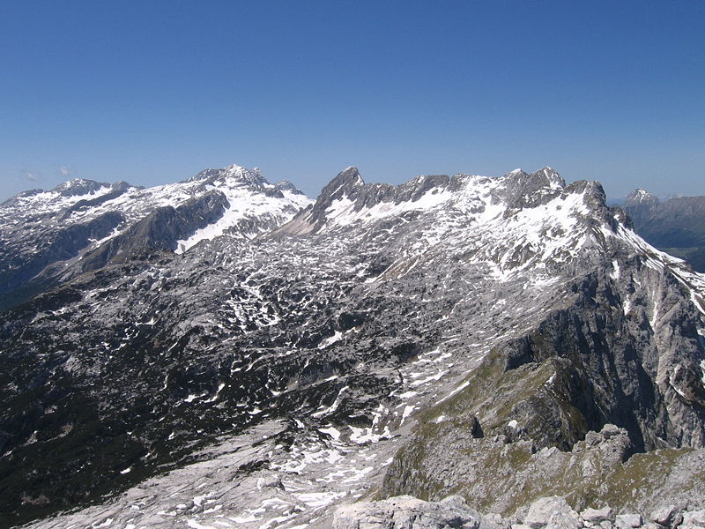
Kanin
K Julijskim Alpam prištevamo:
- gore in vrhove
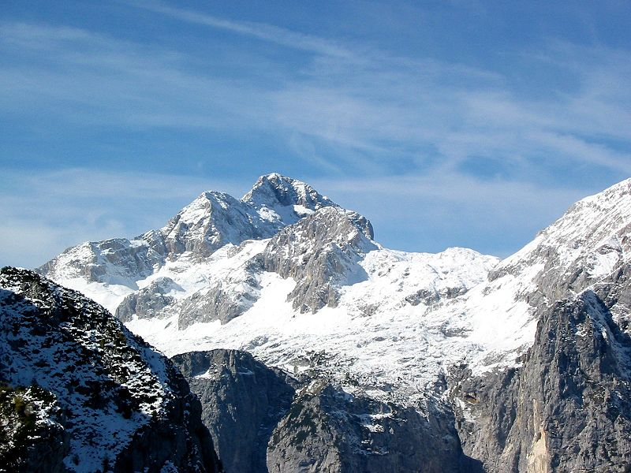
Triglav

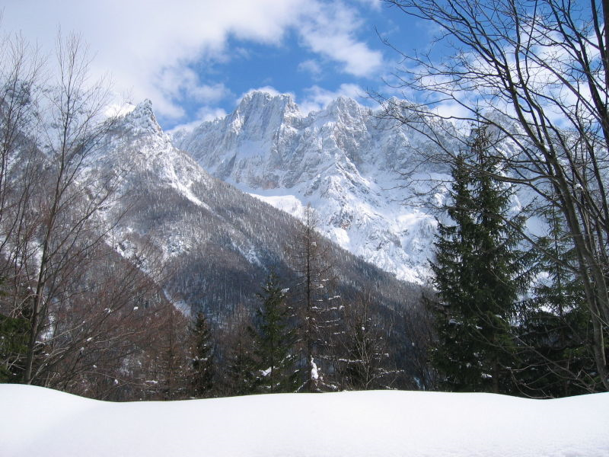

Škrlatica

- planote:
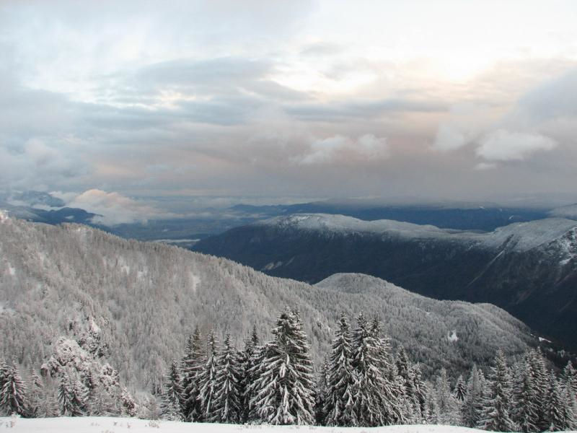
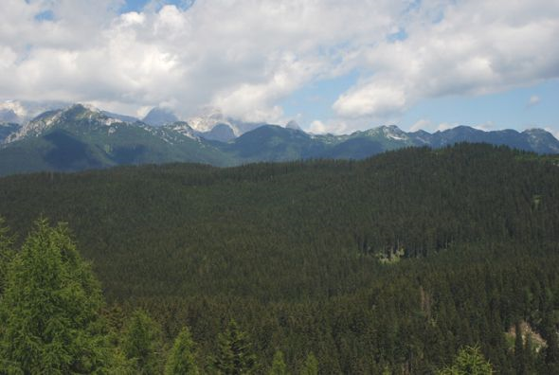
Mežaklja
Pokljuka

- doline:
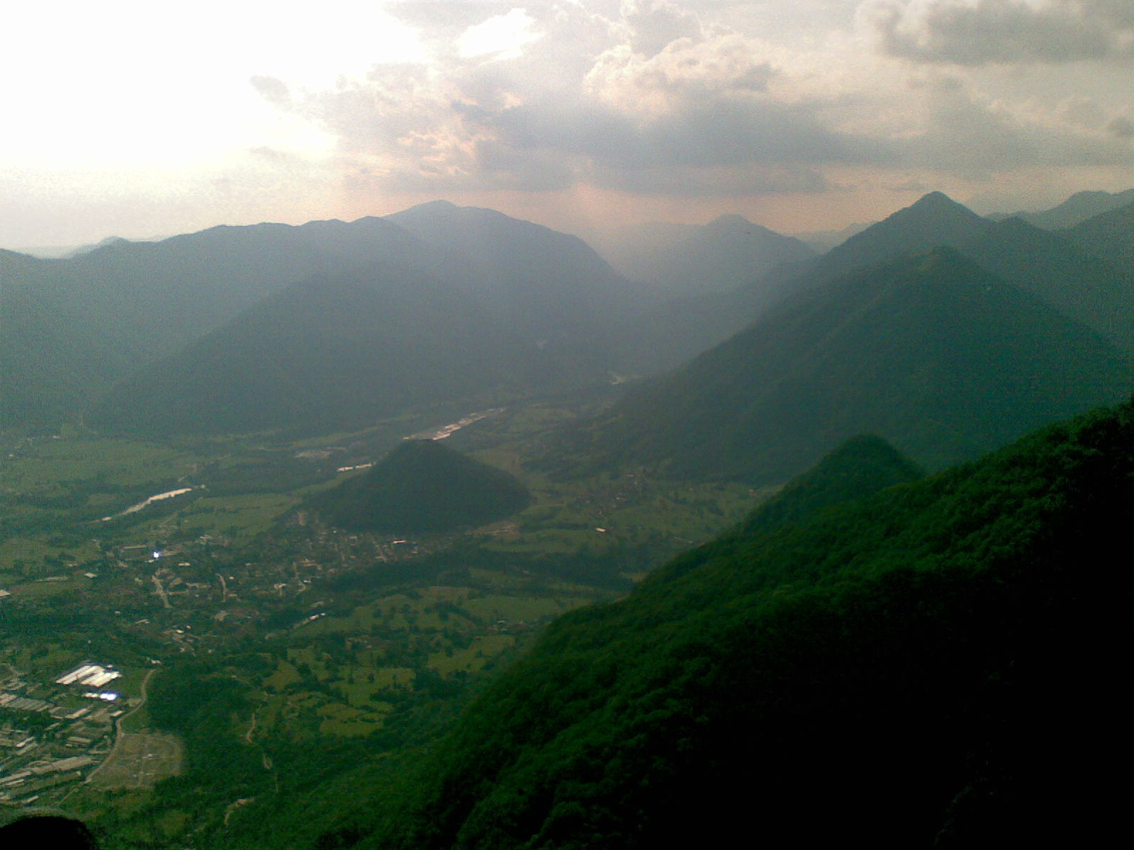
Soška dolina

- jezera
- reke
- turistična središča

Kamniško-Savinjske Alpe

Kamniško-Savinjske Alpe so nekakšna različica Julijskih Alp. Razlikujejo se le po obsegu in višini najvišjih vrhov. Po obsegu so manjše, višina vrhov pa je nižja. Najvišji vrh v Kamniško-Savinjskih Alpah je Grintovec, ki se v jugovzhodnem delu, tako kot Julijske Alpe nadaljujejo v visoke planote. Najbolj znana je Velika planina. Skozi Kamniško-Savinjske Alpe pritekajo tri reke: Kokra, Kamniška Bistrica in Savinja. V porečju Savinje je najbolj znana dolina Logarska dolina.

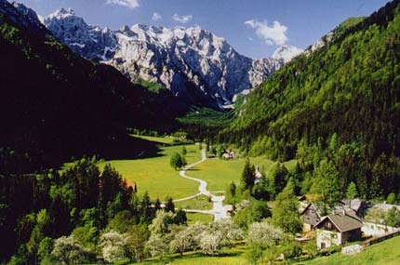Logarska dolina

Grintovec

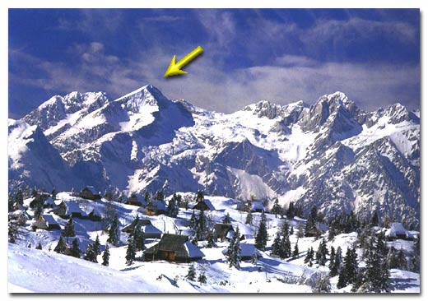

Grintovec

Karavanke

Karavanke imajo najbolj izrazito alpsko slemenitev v smeri zahod – vzhod in najbolj razpotegnjeno obliko. Po njihovem razvodnem grebenu poteka državna meja v Avstrijo. Najvišji vrh je Stol, ki meri 2236 m.

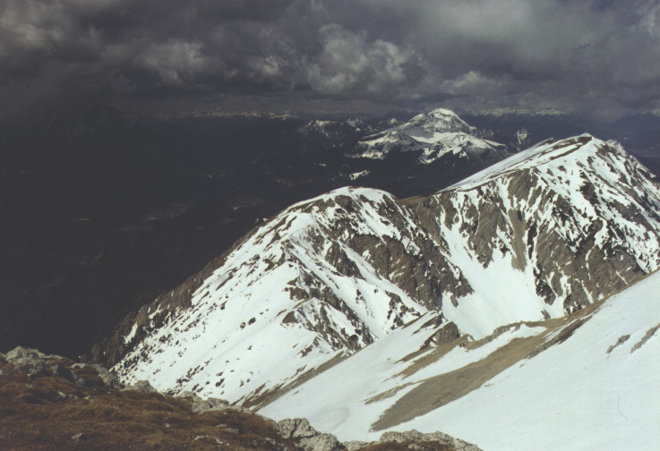 Stol

Ime Karavanke so poznali že v antiki, ko je živel še Ptolemaj, čeravno ga niso uporabljali v današnjem pomenu. V srednjem veku so Karavanke, kot jih imenujemo danes, imenovali Creines mons, kar po Slovensko pomeni Kranjsko gorovje.
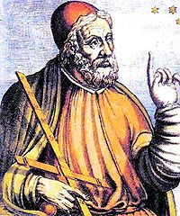

Ptolemaj

Podnebje Alpskih pokrajin

Za Alpske pokrajine je značilno predvsem gorsko podnebje. V primerjavi z ostalimi pokrajinami v Sloveniji imajo alpske pokrajine podpovprečno temperaturo in nadpovprečno letno količino padavin.
Temperature se spreminjajo glede na nadmorsko višino. Poleti je temperatura med dolino in goro zelo različna, pozimi pa so razlike manjše.
Količina padavin se znižuje od zahoda proti vzhodu. Julijske Alpe, so v primerjavi v Kamniško-Savinjskimi Alpami in Karavankami veliko bolj namočene.

Zaradi temperaturnih razlik pa so se v Alpskih pokrajinah najbolj jasno izoblikovali višinski pasovi. Na dnu kotlin in dolin je listnati gozd, ki se prepleta s travniki in njivami. Za listnatim gozdom sledi iglasti gozd. Predstavniki tega gozda se začnejo močneje uveljavljati nekje pri nadmorski višini 1000m. Ti segajo do nadmorske višine 1700m, nato pa jih začnejo prekinjati planinski pašniki, ki jih na kratko imenujemo planine. Nad iglastim gozdom se zvrstita pas ruševja in gorskega travniškega rastlinstva. Nad njima je pas grušča in golega skalovja. Prikaz rastlinskih pasov pa se razlikuje glede na strani neba. Na osojni strani so stalne poselitve in gozdna meja v primerjavi z prisojno stranjo precej nižje.

Prebivalstvo Alpskih pokrajin

Poselitev alpskih pokrajin je redka. Zakaj? Zaradi velikih naklonov površja, višje nadmorske višine in vodo propustnostih kamnin. Poseljena so predvsem dna kotlin in večjih dolin, pa še to ne povsod. Samotne kmetije in manjši zaselki ležijo večinoma na prisojna strani alpskih pokrajin, zlasti Karavank, ki so sestavljene iz vodo nepropustnih kamnin.

Gospodarstvo Alpskih pokrajin

Domačini so se v preteklosti preživljali predvsem z ekstenzivnim samo oskrbnim kmetijstvom, največ z živinorejo in s skromnim poljedelstvom. Možnosti za gospodarsko izrabo so dokaj neugodne. Pomembno dejavnost v okviru živinoreje je predstavljalo planinsko pašništvo. Na alpskih traviščih so kmetje pasli govedo, mleko pa so predelovali v mlečne izdelke.

Razvoj intenzivnega in tržno usmerjenega kmetijstva po drugi svetovni vojni je povzročil hitro nazadovanje planinskega pašništva. Pojavilo se je opuščanje predvsem tistih planin, ki niso imele dobre prometne povezave z dolino. Tako so bile nekatere podvržene hitremu gozdarjenju, druge pa so spremenile svojo funkcijo v počitniška naselja. Nekaj planin ohranja svojo prvotno funkcijo, planinsko pašništvo, a le redke tudi predelavo mleka in prodajo mlečnih izdelkov.

Obsežno visokogorje je sicer neposeljeno, vendar ima zaradi svojih naravnih lepot in možnosti za športno aktivne dejavnosti kljub temu zelo pomembno vlogo. Pozimi ga množično obiskujejo smučarji, poleti pa planinci in drugi ljubitelji naravnih lepot.

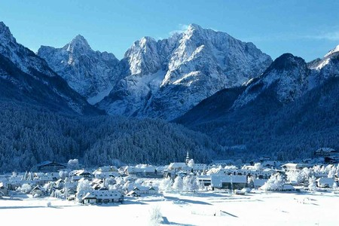 Kranjska gora

VIRI

- http://sl.wikipedia.org/wiki/Slovenske_Alpe

- http://sl.wikipedia.org/wiki/Julijske_Alpe

- http://sl.wikipedia.org/wiki/Triglav

- http://209.85.129.132/search?q=cache:TEs7zlxPPfgJ:uciteljska.net/kvizi/HotPot/ModrijanSlo/NarGeog/pokrajine.docx+gospodarstvo+alpskih+pokrajin&hl=sl&ct=clnk&cd=9&gl=si&client=firefox-a

- http://sl.wikipedia.org/wiki/Julij_Cezar

- http://www.yel.si/slovenia/triglav.jpg

- http://sl.wikipedia.org/wiki/Pohorje

- http://sl.wikipedia.org/wiki/Golica

- http://www.grubor.co.yu/rutours_cms/images/stories/program/zimovanjeuinostranstvu/kranjska_gora.jpg

- http://www.os-volicina.si/ip/ube_slovenija_ntoplak.pdf

- Senegačnik J., Drobnjak B. in Otič M.: Živim v Sloveniji, Geografija za 8. razred osnovne šole, založba Modrijan, Ljubljana (1999)

